Міністерство освіти і науки України

Національний університет «Львівська політехніка»

Інститут комп’ютерних наук та інформаційних технологій

Кафедра «Системи штучного інтелекту»



Звіт до лабораторної роботи №1

З дисципліни «Обробка зображень методами штучного інтелекту»

Виконав:

студент групи КН-410

Турик Олександр

Прийняв:

Пелешко Д.Д.

Львів-2022

Варіант 10

Завдання:

Вибрати з інтернету два зображення з різною деталізацією об’єктів та два зображення з різним контрастом. Без використання жодних бібліотек для обробки зображень (наприклад OpenCV), виконати відповідне завдання. (номер завдання вказано у рейтинговій таблиці)

Виконати гістограмне збільшення гамми (див. лекція №1). Провести порівняльний аналіз.

Код завдання:

import cv2

import numpy as np

import matplotlib.pyplot as plt

def low_detalize(image, divider=10):

  print(image.shape)

  w,h,_ = image.shape

  temp = cv2.resize(image,(w//divider, h//divider))

  return cv2.resize(temp,(h,w))

def plot_four_images(im1,im2,im3,im4, gamma: int):

  fig,ax = plt.subplots(ncols=4,figsize=(22,8))

  fig.suptitle("Gamma = "+str(gamma))

  ax[0].imshow(cv2.cvtColor(im1, cv2.COLOR_BGR2RGB))

  ax[1].imshow(cv2.cvtColor(im2, cv2.COLOR_BGR2RGB))

  ax[2].imshow(cv2.cvtColor(im3, cv2.COLOR_BGR2RGB))

  ax[3].imshow(cv2.cvtColor(im4, cv2.COLOR_BGR2RGB))

  ax[0].set_title("Low contrast")

  ax[1].set_title("High contrast")

  ax[2].set_title("Low detalization")

  ax[3].set_title("High detalization")

  [each.axis('off') for each in ax]  # strange way to turn-off axis for all subplots

  plt.subplots_adjust(wspace=0, hspace=0)

  plt.show()

def increase_gamma(image, gamma=1):

  out_image = 255*((image/255)**(1/gamma))

  return out_image.astype(np.uint16)

hc_image = cv2.imread("/content/drive/MyDrive/Computer Vision/lab1/contrast/photo_2022-04-03_22-11-09.jpg")  # high contrast

lc_image = cv2.imread("/content/drive/MyDrive/Computer Vision/lab1/contrast/photo_2022-04-03_22-11-13.jpg")  # low contrast

hd_image = cv2.imread("/content/drive/MyDrive/Computer Vision/lab1/detalization/photo_2022-04-03_22-11-18.jpg")  # high detalization

ld_image = low_detalize(hd_image) # low detalization

gamma = 1

plot_four_images(increase_gamma(lc_image,gamma),

                increase_gamma(hc_image,gamma),

                increase_gamma(ld_image,gamma),

                increase_gamma(hd_image,gamma),

                gamma)

gamma = 2

plot_four_images(increase_gamma(lc_image,gamma),

                increase_gamma(hc_image,gamma),

                increase_gamma(ld_image,gamma),

                increase_gamma(hd_image,gamma),

                gamma)

gamma = 3

plot_four_images(increase_gamma(lc_image,gamma),

                increase_gamma(hc_image,gamma),

                increase_gamma(ld_image,gamma),

                increase_gamma(hd_image,gamma),

                gamma)

gamma = 5

plot_four_images(increase_gamma(lc_image,gamma),

                increase_gamma(hc_image,gamma),

                increase_gamma(ld_image,gamma),

                increase_gamma(hd_image,gamma),

                gamma)

gamma = 10

plot_four_images(increase_gamma(lc_image,gamma),

                increase_gamma(hc_image,gamma),

                increase_gamma(ld_image,gamma),

                increase_gamma(hd_image,gamma),

                gamma)

Результат:

Гамма = 1

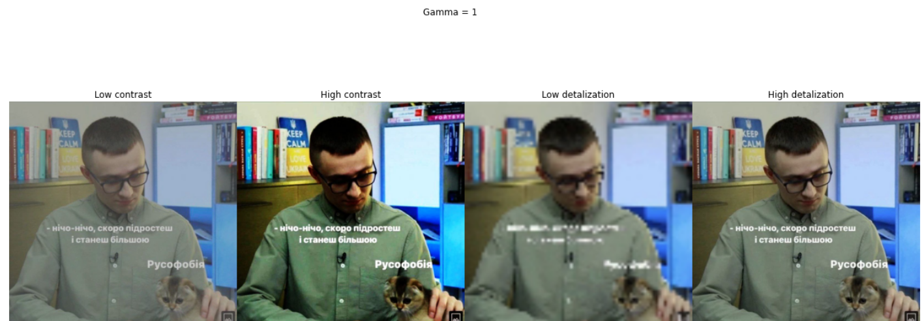

Гамма = 2

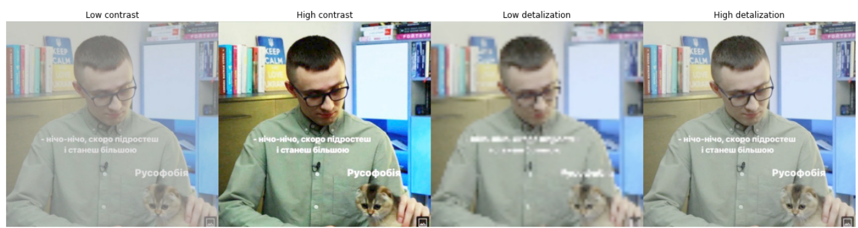

Гамма = 3

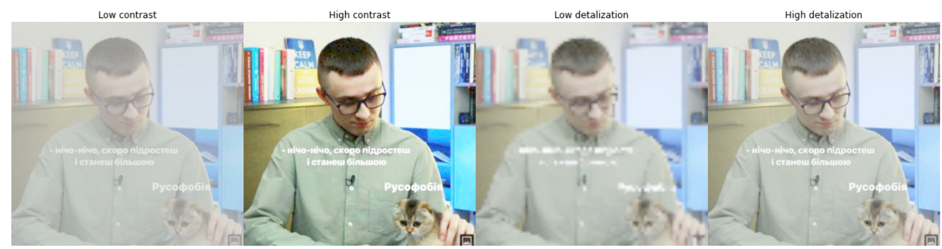

Гамма = 5

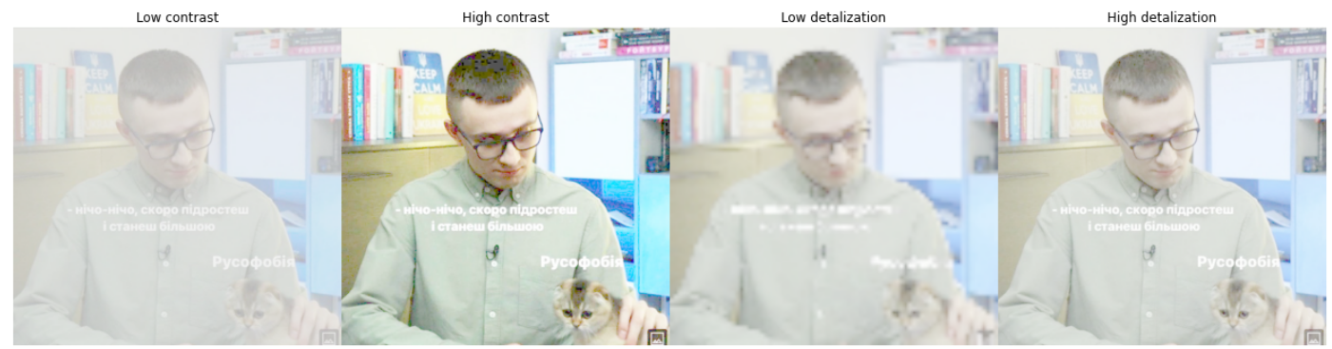

Гамма = 10

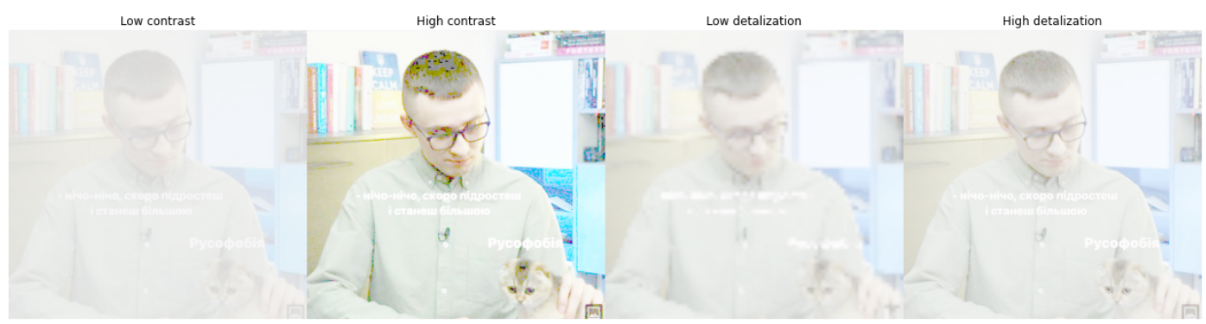

Висновок: Під час виконання цієї лабораторної роботи було реалізовано та виконано гістограмне збільшення гамми над зображенням різної деталізації та контрастності, з результатів можна побачити, що зі збільшенням гами зображення зростає його яскравість, й чим нижча контрастність тим швидше вона зростає. З цього можна зробити висновок, що з збільшенням гами яскраві кольори стають ще яскравішим, а темні – більш насиченішими.